Практичне заняття №2
1 Тема: Створення проекту в MS Project. Введення задач проекту.
2 Мета: Ознайомлення з середовищем Microsoft Project. Складання списку робіт, фаз та віх. Створення зв’язків між завданнями.
3 Технічне забезпечення: ПК.
4.1 Орієнтовний список робіт:

Виконати налаштування проєкту та здійснити внесення до нього робіт згідно наданих рекомендацій на основі розробленої у першій частині роботи структури. Для виконання завдання використатись прикріпленим відео.

Усі налаштування проєкту : автоматичний режим планування, формування фаз та один із способів введення попередників, Встановлення зв’язків між завданнями та задання їх типів, встановлення завданням обмежень.

Всі роботи, виокремлені віхи та фази, їх тривалість, а також порядок виконання робіт у проєкті.

MS Project має такі три базових календарі:

1. Стандартний: робочий час з понеділка по п&#39;ятницю (з 9:00 до 13:00 і з 14:00 до 18:00). Цей календар використовується за умовчанням при створенні нового проекту.

2. 24 години: неробочий час відсутній.

3. Нічна зміна: триває з ночі понеділка по ранок суботи (з 23:00 до 8:00 з годинною перервою).
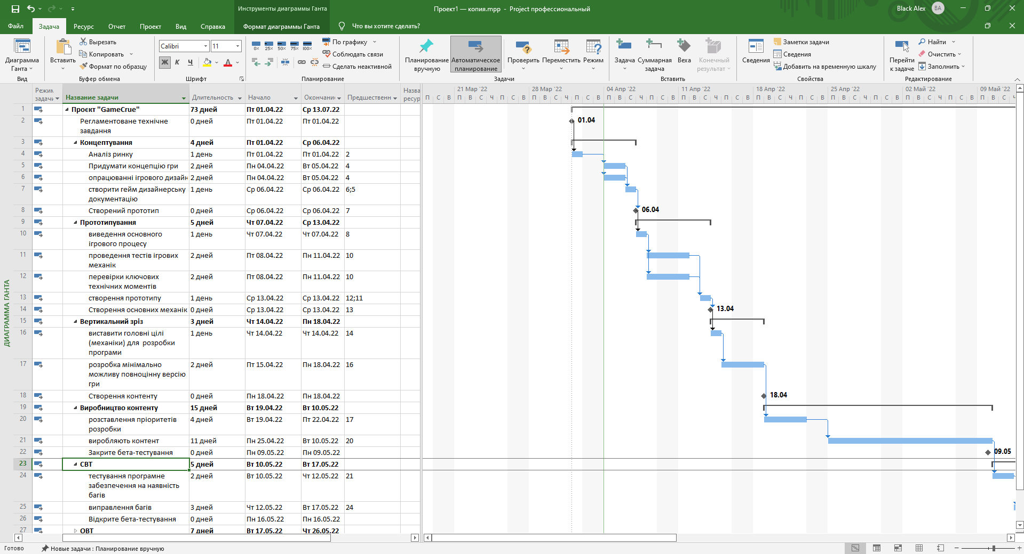
КПІ
Панченко | А
Тахан | А
Сімічов | А

